2024年度　日本分析化学会九州支部

幹事会・授賞講演・講演会・見学会・意見交換会のご案内

開催日時：　11月15日(金)　13：00～17：30

会場：　久留米リサーチ・パーク　2階　研修室E（〒839-0864　福岡県久留米市百年公園１番１号, <https://www.kurume-rp.co.jp/company/#accmap>, <https://www.kurume-rp.co.jp/conference/>）

会費：　無料

スケジュール：

（11:00～12:00　支部長経験者会議（支部長経験者のみ　））

12:30　開場

13:00～14:50　幹事会

14:50~15:00　休憩

15:00～15:50　九州分析化学会賞授賞式・授賞講演

「キラルアミノ酸および関連化合物の多次元HPLC分析法開発」

浜瀬 健司 先生（九州大学大学院薬学研究院）

15:50～16:30　講演会

「定量リピドーム解析の事業化」　中尾 素直 氏（株式会社ビーフォース）

「開放型試験研究施設（オープン・ラボ）の紹介」　長坂 圭介 氏（株式会社久留米リサーチ・パーク）

16:30~16:40　閉会の挨拶、解散

16:40～17:30　見学会　久留米リサーチ・パーク 内（希望者のみ）

各自、タクシーで意見交換会会場へ移動

18:00～20:00　意見交換会＠久留米駅界隈（希望者のみ、予算5千円程度を予定）

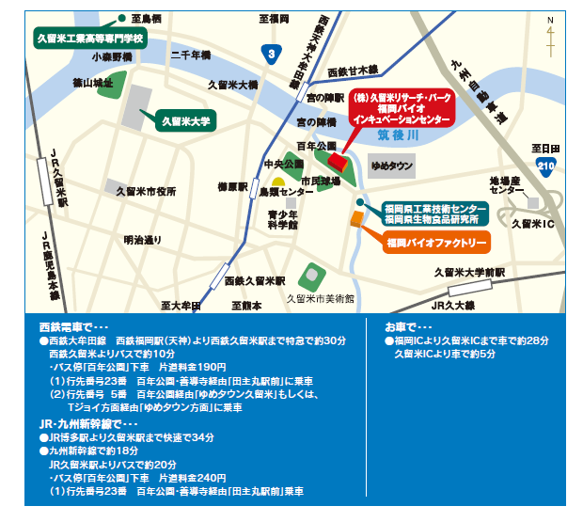

2024年度　日本分析化学会九州支部　幹事会

開催日時：　11月15日(金)　13：00～14：50

会場：　久留米リサーチ・パーク　2階　研修室E（〒839-0864　福岡県久留米市百年公園１番１号, <https://www.kurume-rp.co.jp/company/#accmap>, <https://www.kurume-rp.co.jp/conference/>）

議事次第（案）

１．2024年度支部事業経過報告および予定

1) 九州分析化学若手の会　第37回若手研究講演会および第42回夏季セミナー（世話人　児玉谷）

2) 2024年度九州分析化学奨励賞（選考委員長　大庭）

3) 第61回化学関連支部合同九州大会（庶務幹事　田中）

4) 機器分析ワークショップ（常任幹事　松尾）

5) 分析化学講習会（実行委員長　井上）

２．2024年度支部会計中間報告（会計幹事　加地）

３．本部・支部連絡会議（支部長　加地）

４．理事会報告（理事　井原）

５．各誌編集委員会

1) Analytical Sciences（編集委員　梅木）

2) 分析化学（編集委員　森）

3) ぶんせき（編集委員　高橋）

６．その他

1) 共催・協賛事業（庶務幹事　田中）

議題

１．2025年度支部事業計画案（支部長　加地、庶務幹事　田中）

２．2025年度支部予算案（会計幹事　加地）

３．支部役員の変更（庶務幹事　田中）

４．2025年度支部・本部関係役員（庶務幹事　田中）

５．第86回日本分析化学会討論会（支部長　加地）

６．支部長・常任幹事の任期に関して（支部長　加地）

７．その他

1) 2025年度執行部案（次期支部長　井倉）

2) 2024年度支部役員名簿（庶務幹事　田中）